|  |  |
| --- | --- |
| **Ime:** | ***Andrija*** |
| **Prezime:** | ***Tošić*** |
| **Broj indeksa:** | ***18015*** |

**Zadatak:**

LW R2,0(R0)

SW 16(R0),R2

LW R1,8(R2)

SW 0(R0),R1

ADD R3,R1,R2

SUBU R4,R3,R1

SW 16(R0),R4

LW R5,24(R0)

ANDI R3,R5,#1

1. **Identifikovati sve hazarde na osnovu dobijenog zadatka**

|  |  |  |  |  |  |  |  |  |  |
| --- | --- | --- | --- | --- | --- | --- | --- | --- | --- |
|  | **Hazardi** | | | | | | | | |
| **RAW** | | | **WAR** | | | **WAW** | | |
|  | **Instrukcija** | **Instrukcija** | **Registar** | **Instrukcija** | **Instrukcija** | **Registar** | **Instrukcija** | **Instrukcija** | **Registar** |
| 1 | **LW R2,0(R0)** | **SW 16(R0),R2** | **R2** | **SUBU R4,R3,R1** | **ANDI R3,R5,#1** | **R3** | **ADD R3,R1,R2** | **ANDI R3,R5,#1** | **R3** |
| 2 | **LW R2,0(R0)** | **LW R1,8(R2)** | **R2** |  |  |  |  |  |  |
| 3 | **LW R1,8(R2)** | **SW 0(R0),R1** | **R1** |  |  |  |  |  |  |
| 4 | **LW R1,8(R2)** | **ADD R3,R1,R2** | **R1** |  |  |  |  |  |  |
| 5 | **LW R2,0(R0)** | **ADD R3,R1,R2** | **R2** |  |  |  |  |  |  |
| 6 | **LW R1,8(R2)** | **SUBU R4,R3,R1** | **R1** |  |  |  |  |  |  |
| 7 | **ADD R3,R1,R2** | **SUBU R4,R3,R1** | **R3** |  |  |  |  |  |  |
| 8 | **SUBU R4,R3,R1** | **SW 16(R0),R4** | **R4** |  |  |  |  |  |  |
| 9 | **LW R5,24(R0)** | **ANDI R3,R5,#1** | **R5** |  |  |  |  |  |  |
| 10 |  |  |  |  |  |  |  |  |  |
| 11 |  |  |  |  |  |  |  |  |  |
| 12 |  |  |  |  |  |  |  |  |  |
| 13 |  |  |  |  |  |  |  |  |  |
| 14 |  |  |  |  |  |  |  |  |  |
| 15 |  |  |  |  |  |  |  |  |  |
| 16 |  |  |  |  |  |  |  |  |  |
| 17 |  |  |  |  |  |  |  |  |  |
| 18 |  |  |  |  |  |  |  |  |  |
| 19 |  |  |  |  |  |  |  |  |  |
| 20 |  |  |  |  |  |  |  |  |  |

1. **Izvršiti instrukcije iz dobijenog zadatka u simulatoru.**

Simulator protočnog sistema: <https://cs.elfak.ni.ac.rs/nastava/mod/resource/view.php?id=6610>

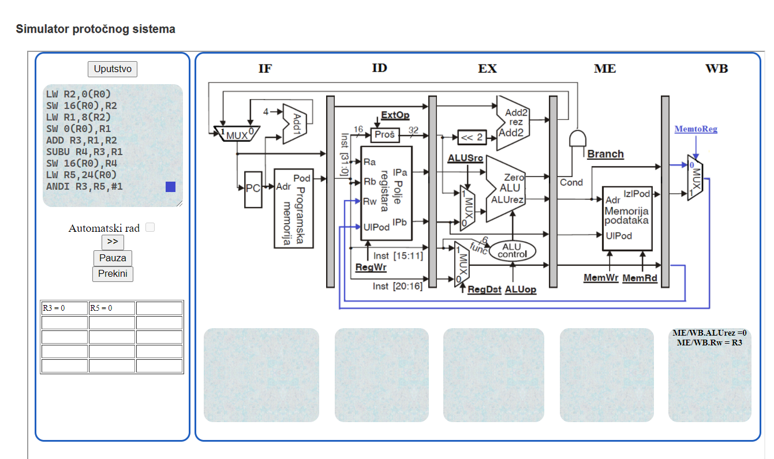

1. **Koliko je ciklusa potrebno da se izvrše date instrukcije?**

**Broj ciklusa: 23**

1. **Pokušati sa izmenom redosleda instrukcija kako bi se smanjio broj zastoja i smanjio ukupan broj ciklusa za izvršenje datog seta instrukcije. Voditi računa da načinjena izmena redosleda instrukcija ne utiče na smisao napisanog programa.**

*LW R2,0(R0)*

*LW R1,8(R2)*

*ADD R3,R1,R2*

*SW 0(R0),R1*

*LW R5,24(R0)*

*SUBU R4,R3,R1*

*SW 16(R0),R2*

*ANDI R3,R5,#1*

*SW 16(R0),R4*

1. **Da li takva izmena pod 4. smanjuje broj ciklusa za isvršenje zadatog niza instrukcija i koliki je broj ciklusa potreban za izvršenje tako modifikovanih instrukcija:**

**DA**

**Broj ciklusa: 17**

1. ***Screen shot* izvršenja izmenjenog redosled ainstrukcija u simulatoru**

Simulator protočnog sistema: <https://cs.elfak.ni.ac.rs/nastava/mod/resource/view.php?id=6610>

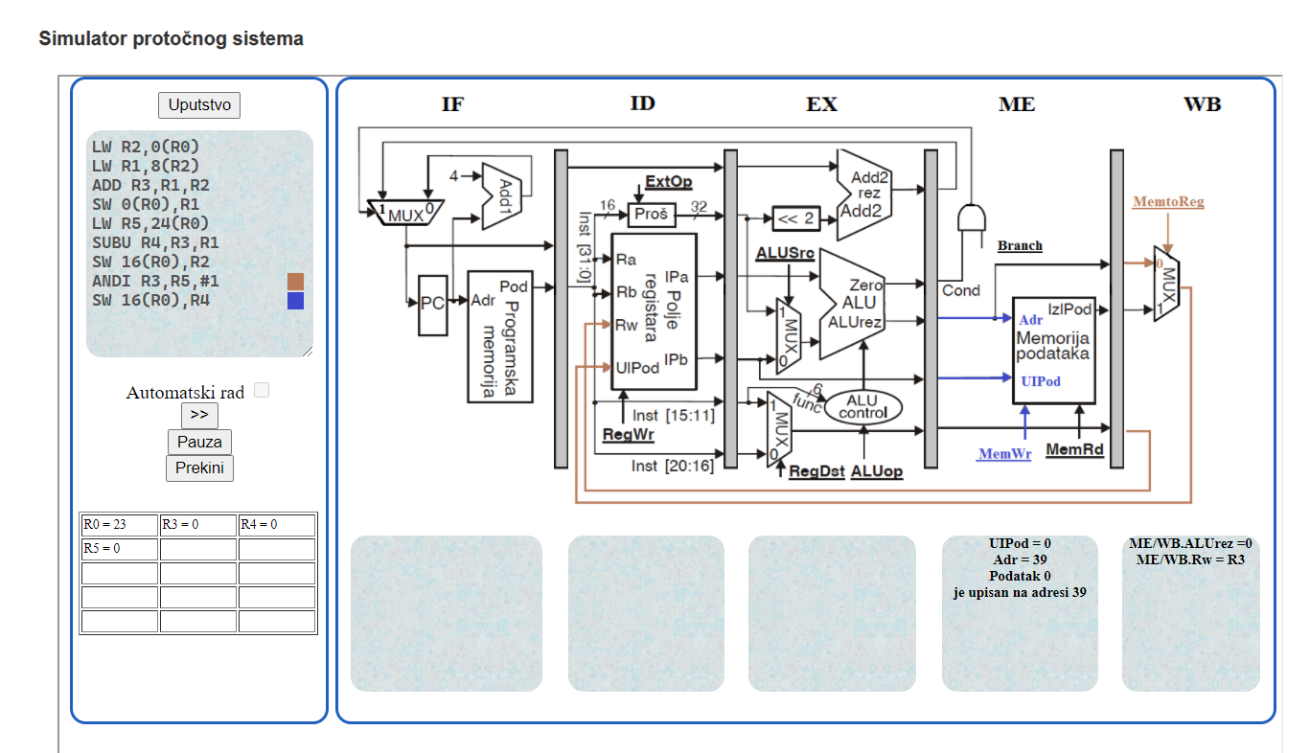

***NAPOMENA:***

***Pre predaje dokumenta sačuvati dokument sa nazivom koji odgovara vašem broju indeksa. Npr. 12345.docx***